IMPLEMENTASI PROGRAM PELAYANAN SOSIAL PADA ANAK PUTUS SEKOLAH DAN BERMASALAH HUKUM DI PELAYANAN SOSIAL ANAK DAN REMAJA DINAS SOSIAL TANJUNG MORAWA PROVINSI SUMATERA UTARA TAHUN 2024-2025

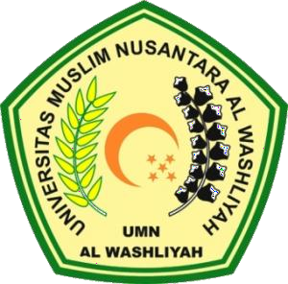

SKRIPSI

OLEH: NURHAMIDAH HARAHAP

NPM. 231314012

PROGRAM STUDI

PENDIDIKAN PANCASILA DAN KEWARGANEGARAAN FAKULTAS KEGURUAN DAN ILMU PENDIDIKAN UNIVERISTAS MUSLIM NUSANTARA AL-WASHLIYAH TAHUN 2024-2025

